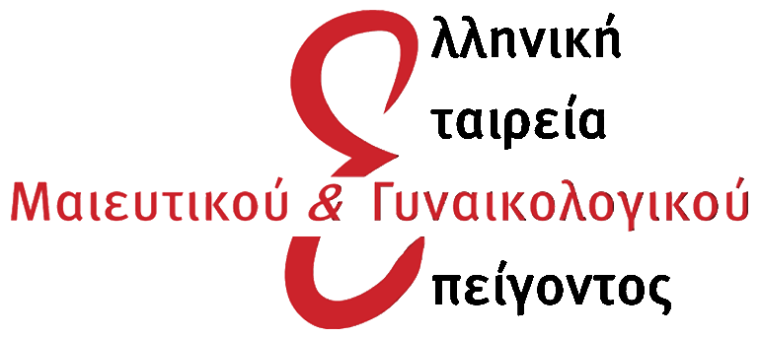

Επιστημονικός Υπεύθυνος Σεμιναρίου
Αν. Καθηγητής Νικόλαος Βραχνής

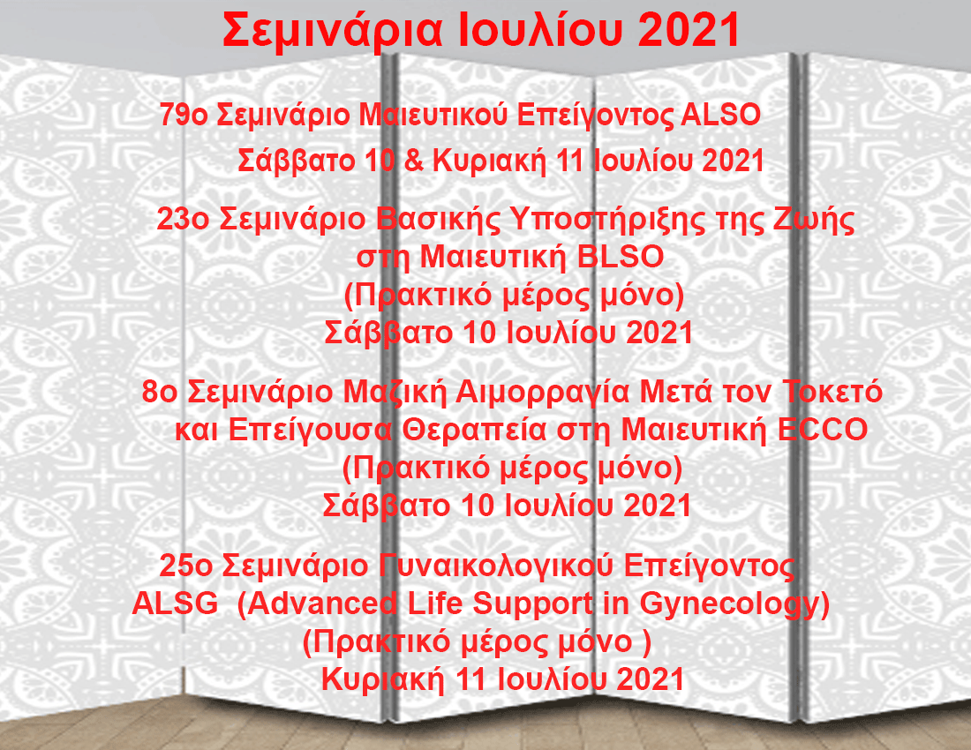



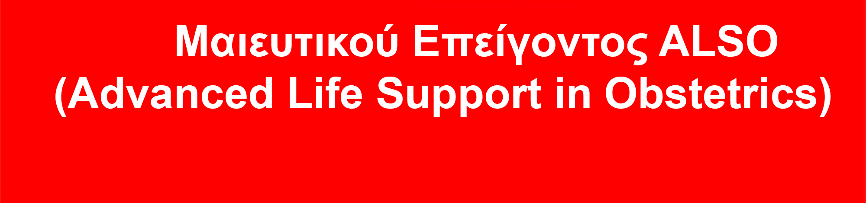

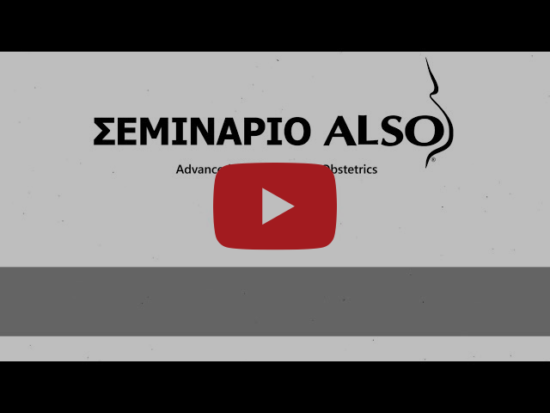

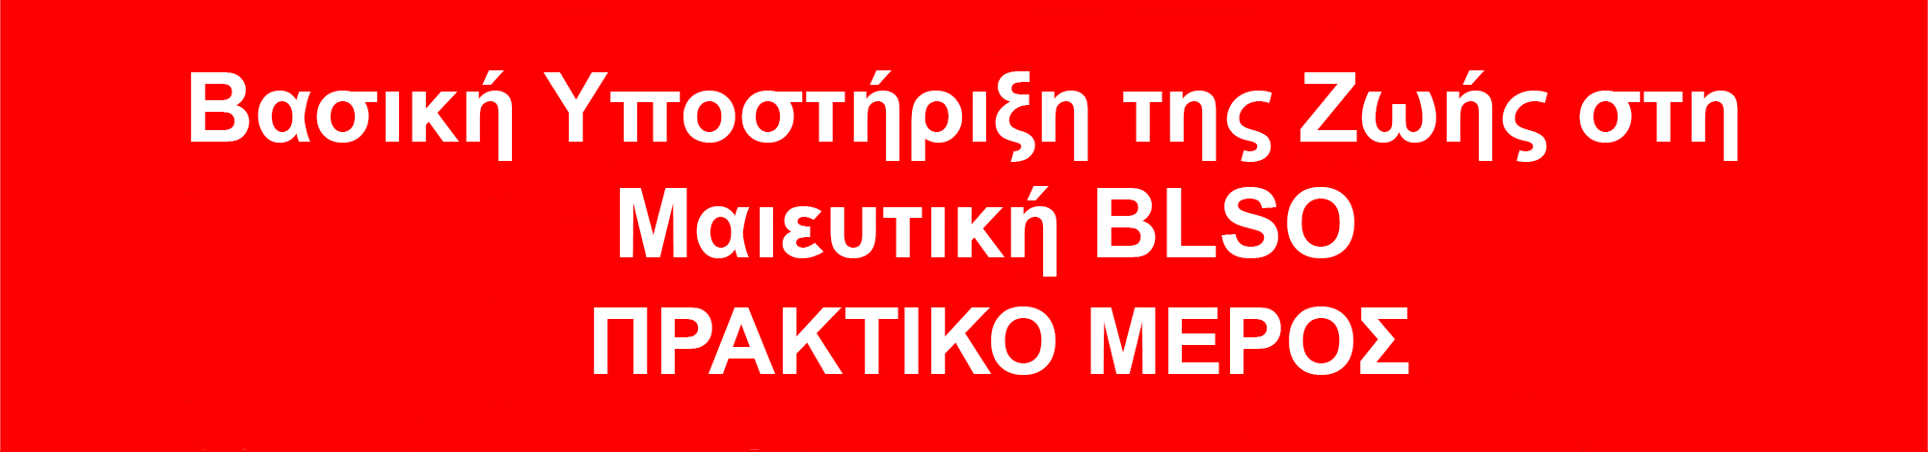

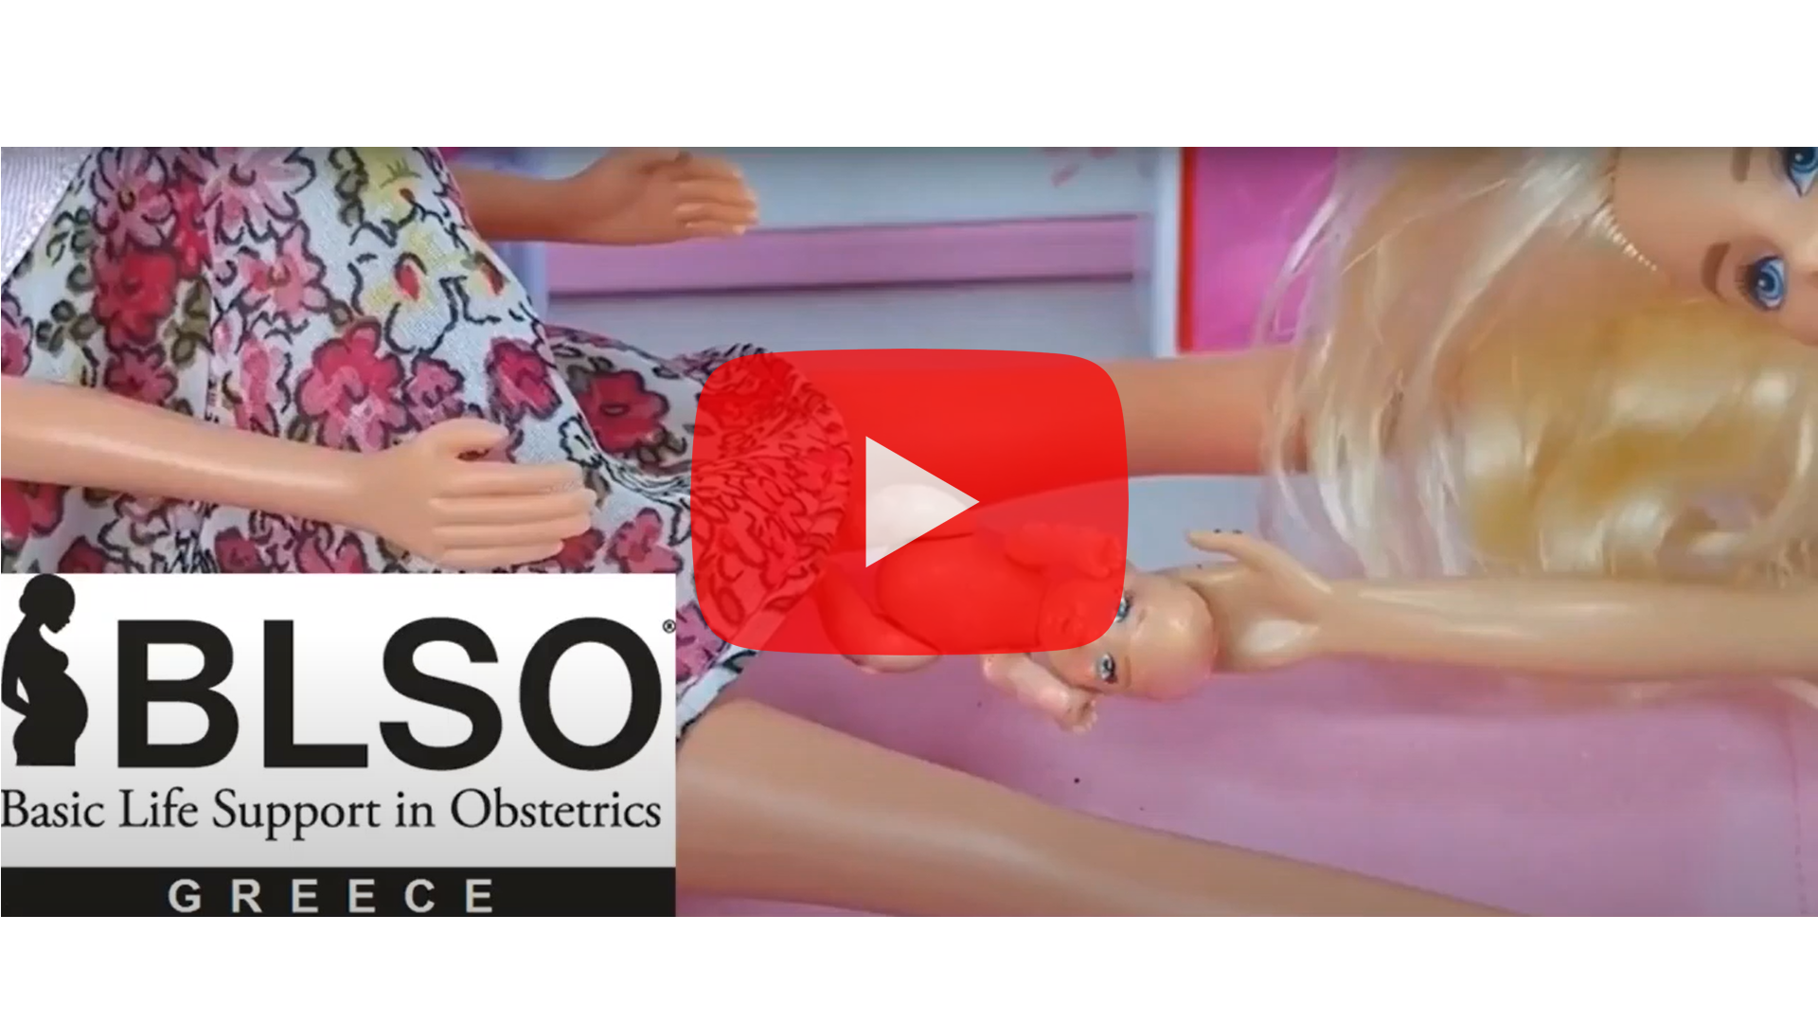

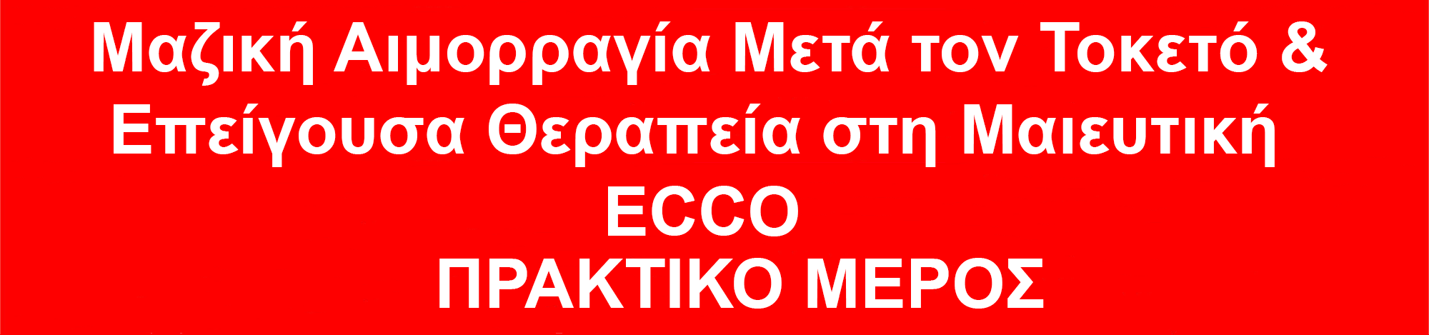

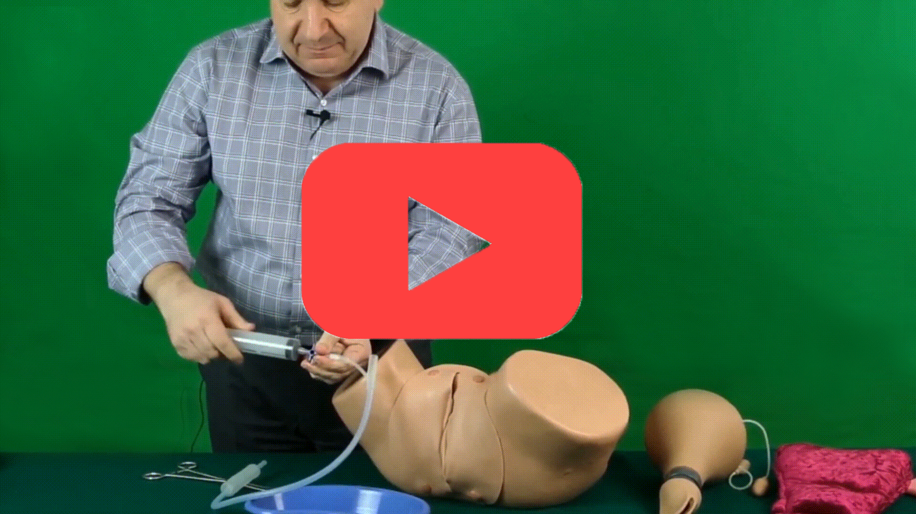



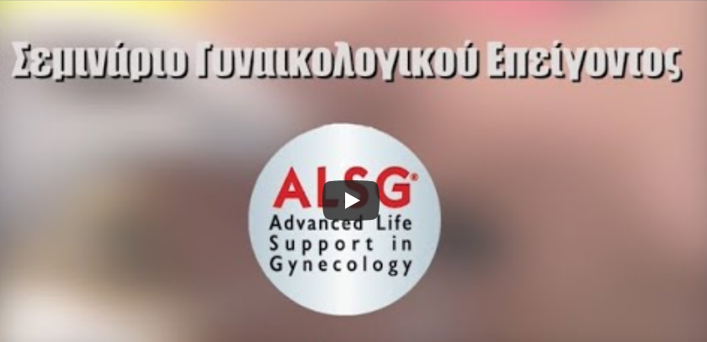





Bασ. Σοφίας 124Β, Αθήνα 11526

Tηλ: +30 2107789211
Φαξ: +30 2107777390
E-mail: info@hsoge.gr

